**18 день**

18 день в оздоровительном пришкольном лагере в СШ № 14 г. Лиды прошёл под названием «День дружбы и единства». Девиз дня: «Едино государство – когда един народ!» Последний день в лагере ребята провели с отличным настроением, весело и забавно! На концертной программе, посвящённой окончанию лагеря, ребята пели, танцевали, разгадывали загадки, читали стихи и просто веселились!

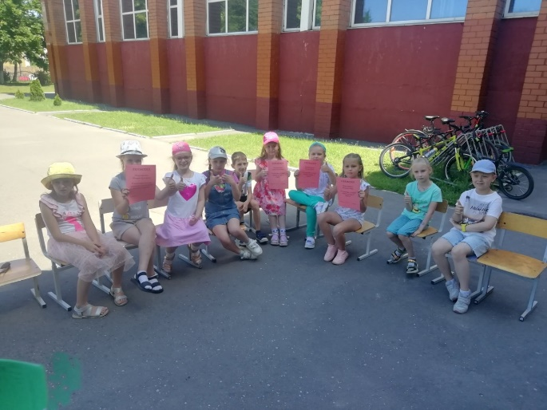 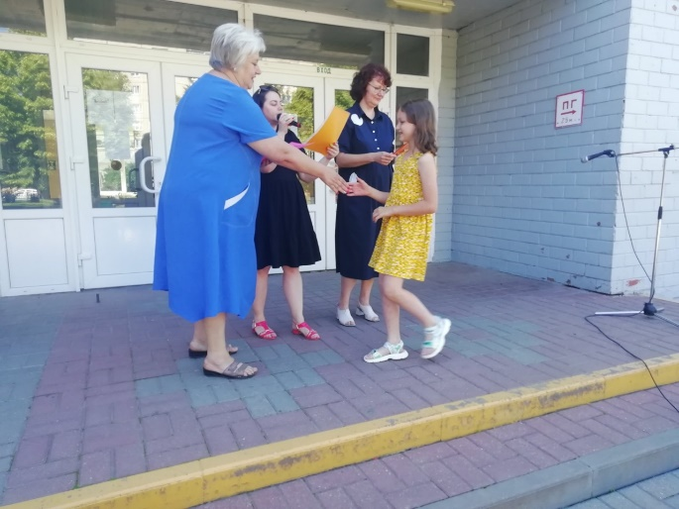

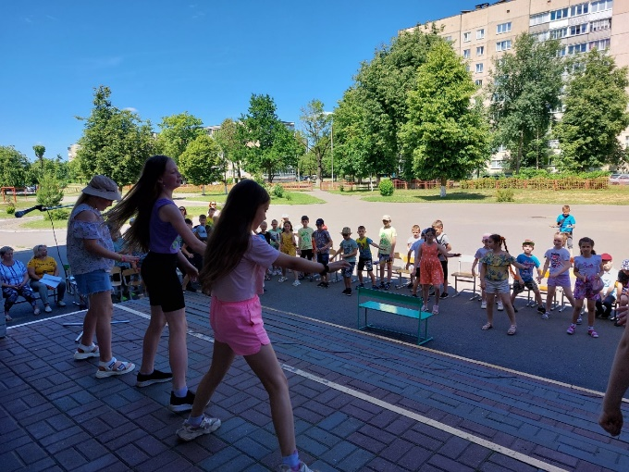 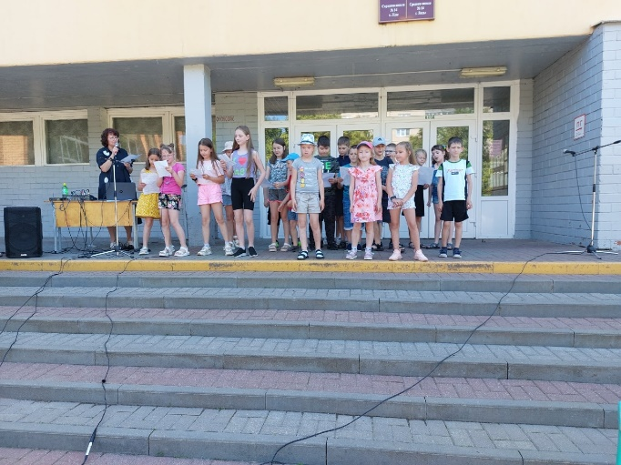

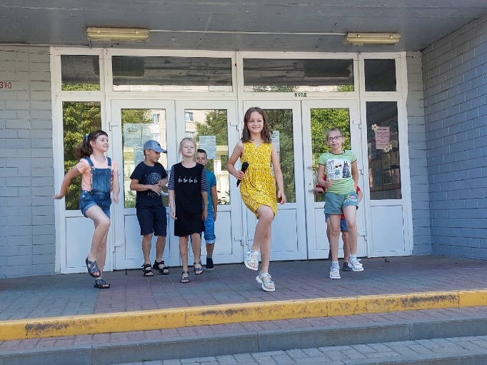 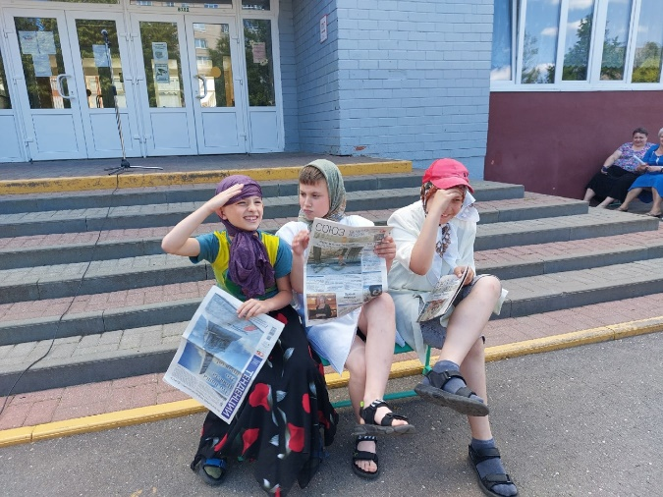

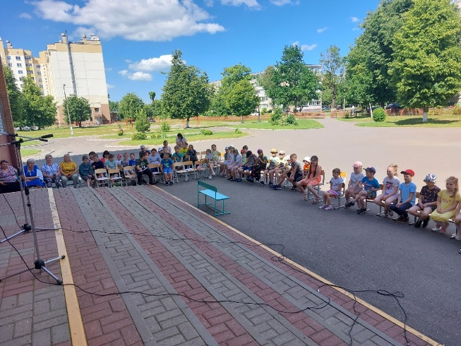 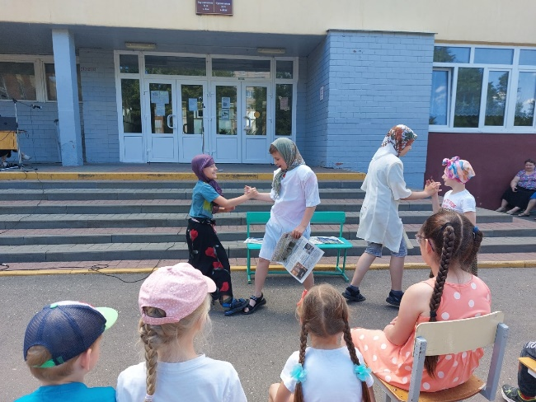

После праздничного концерта, воспитанники 3, 4, 5 отрядов возложили гирлянду, с которой они участвовали в конкурсе «Цветы негасимого огня», на могилу Косачёва Владимира Павловича – героя Советского Союза, все ребята почтили его память минутой молчания!

